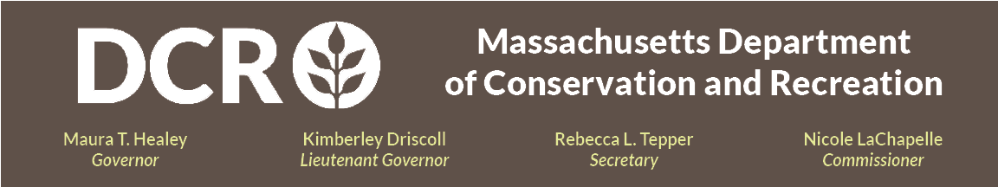

Departamento de Conservação e Recreação

Comunidade de Massachusetts

Melhorias na Magazine Beach – Fase 2.2 – Praia Gramada

Reunião de Atualização das Obras

Segunda-feira, 29 de junho de 2026, das 18h às 19h
Inscreva-se para a reunião por meio do Link de Registro do Zoom.

O Departamento de Conservação e Recreação (DCR) apresentará atualizações sobre as obras do projeto Melhorias na Magazine Beach – Fase 2.2 – Praia Gramada. Esta etapa ampliará o acesso público ao Charles River dentro do Parque Magazine Beach por meio da instalação de um deck de observação permanente e de um píer, da restauração da margem com espécies vegetais nativas e da criação de novas áreas gramadas e ajardinadas.

O projeto também melhorará a acessibilidade e a circulação em todo o parque por meio da construção de caminhos que ligarão a área de estacionamento às instalações da orla e à rede de trilhas e áreas do parque. Outras melhorias incluem a instalação de mesas para piquenique, bancos e outros mobiliários urbanos para apoiar atividades recreativas, encontros e o aproveitamento da área à beira do rio. Em conjunto, essas intervenções proporcionarão uma experiência mais acessível, integrada e acolhedora aos visitantes, além de contribuir para a melhoria da saúde ecológica da margem do rio.

O público será convidado a apresentar comentários durante a reunião, após a apresentação, ativando seus microfones ou utilizando a função de bate-papo disponível na plataforma virtual de participação. Após a reunião, a apresentação ficará disponível para consulta na página Eventos Anteriores – Informações sobre Reuniões Públicas do DCR.

Caso tenha dúvidas ou preocupações relacionadas à agência, ou deseje ser incluído em uma lista de e-mails para receber comunicados gerais do DCR ou anúncios específicos sobre projetos, envie uma mensagem para Mass.Parks@mass.gov ou ligue para 617-626-4973.

A interpretação simultânea on-line para outros idiomas e a interpretação em Língua Americana de Sinais (ASL) estão disponíveis mediante solicitação e aviso prévio por meio deste formulário. Recursos de acessibilidade para pessoas com deficiência também estão disponíveis mediante solicitação prévia e aviso antecipado à Melixza G. Esenyie, Gerente de ADA e Diversidade do Gabinete Executivo de Energia e Assuntos Ambientais, pelo e-mail Melixza.Esenyie2@mass.gov. Ao solicitar, inclua uma descrição da acessibilidade necessária e forneça o máximo de detalhes possível. Informe também um meio de contato caso sejam necessárias mais informações. Solicitações de última hora serão aceitas, mas poderá não ser possível atendê-las integralmente.

